|  |  |  |
| --- | --- | --- |
| REPUBLIKA HRVATSKA |  | ***Tromjesečno***  ***PRIOPĆENJE*** |
| GRAD ZAGREB |
| GRADSKI URED ZA STRATEGIJSKO  PLANIRANJE I RAZVOJ GRADA |
| ***Odjel za statistiku*** |

ZAGREB, Sv. ĆIRILA I METODA 5 TELEFON: 01/610-1950 TELEFAX: 01/616-6098 01. 03. 2017.

|  |
| --- |
| **G R A Đ E V I N A R S T V O** |

www.zagreb.hr

**I. -XII. 2016.**



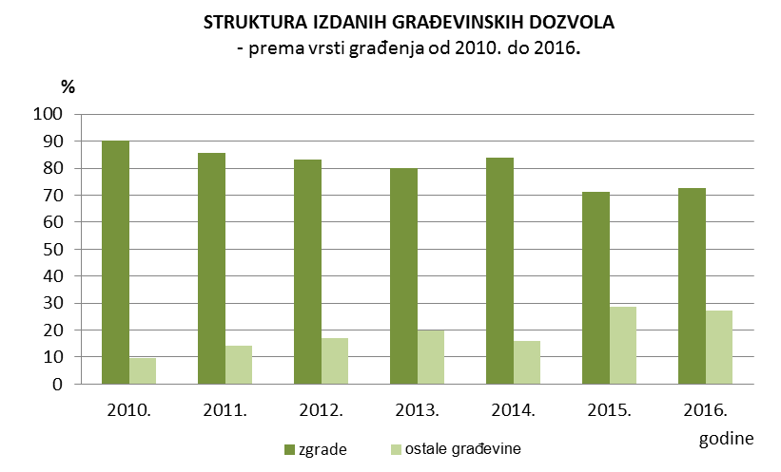











**METODOLOŠKA OBJAŠNJENJA1**

***Izvor podataka***

Podaci o izdanim građevinskim dozvolama dobiveni su putem obrasca *Mjesečni izvještaj o* *izdanim građevinskim dozvolama* (obrazac GRAĐ-44a).

***Obuhvat i usporedivost***

Mjesečni izvještaj o izdanim građevinskim dozvolama prikuplja se od nadležnih upravnih tijela za upravne poslove graditeljstva Grada Zagreba i Ministarstva graditeljstva i prostornog uređenja, koja izdaju građevinske dozvole za građevine predviđene Zakonom o gradnji (NN, br. 153/13.). Nisu obuhvaćene građevinske dozvole za već izgrađene građevine radi njihove legalizacije.

Podaci o vrstama građevina i radova razvrstani su prema Nacionalnoj klasifikaciji vrsta građevina – NKVG (Metodološke upute br. 41, ISBN 953-6667-33-9, Državni zavod za statistiku, 2002.), koja je usklađena s klasifikacijom koju propisuje Statistički ured Europske unije.

***Definicije***

*Građevine* su objekti povezani s tlom za koje se obavljaju građevinski radovi, napravljene su od građevinskih materijala i gotovih proizvoda za ugradnju.

*Zgrade* su stalne građevine koje imaju krovište i vanjske zidove, izgrađene su kao samostalne uporabne cjeline koje pružaju zaštitu od vremenskih i drugih vanjskih utjecaja, a namijenjene su za stanovanje, obavljanje neke djelatnosti ili smještaja, čuvanje robe, opreme, uslužne djelatnosti, nadstrešnice, skloništa, podzemne garaže, prodavaonice ili poslovni prostori u pothodnicima i sl.

*Stambene zgrade* su građevine u kojima je 50% ili više ukupne korisne podne površine zgrade namijenjeno za stambene svrhe.

*Nestambene zgrade* su građevine koje nemaju stambene površine ili je manje od 50% ukupne korisne podne površine zgrade namijenjeno za stambene svrhe.

*Površina zgrade* je zbroj površina svih etaža u zgradi koje su obuhvaćene vanjskim zidovima.

*Korisna površina* stana je podna površina stana mjerena unutar zidova stana.

*Volumen zgrade* je zbroj volumena svih natkrivenih dijelova zgrade uključujući vanjske zidove.

*Ostale građevine* su sve građevine koje nisu zgrade, npr. ceste, pruge, cjevovodi, mostovi, sportski tereni, brane itd.

*Novogradnja* je izgradnja nove građevine na mjestu gdje prije nije bilo građevine ili je postojala, ali je uklonjena.

*Rekonstrukcije* su građevinski radovi kojima se utječe na bitna svojstva postojećih građevina, kojima se produžuje ili barem obnavlja njezino trajanje.

*Vrijednost radova* određuje se prema troškovniku koji prilaže investitor, a koristi se za izračun pristojbe za izdavanje građevinske dozvole.

1Izvor: Državni zavod za statistiku; Priopćenje, Izdane građevinske dozvole, br. 3.1.4.

**MOLIMO KORISNIKE PRIOPĆENJA DA PRILIKOM KORIŠTENJA PODATAKA OBVEZNO NAVEDU IZVOR.**